第4~7周实验内容

阅读例程程序，实验2是在任务2.1、任务2.2中选做一个。

**任务2.1 模拟直升机垂直升降控制系统设计与实现**

要求采用基于 C8051F020 智能控制器作为控制系统的核心部件，编程实现对直升机垂直升降模拟对象的自动控制。要求必须包含三组数码管、液晶显示、键盘、AD\DA 等模块的训练。具体内容：

1. 软件准备：将采样频率设置为 1000，然后对机翼的两个极限状态，利用数码管显示，得出霍尔电压的范围。
2. 液晶设计菜单主界面

第一行：设计者姓名、学号

第二行： 控制系统名称

第三行：P、I、D参数设定，按键选择后切换界面，分别对P、I、D参数进行更改设定，设定好后回到主界面。

第四行：按键启动系统实现对平衡器的自动控制，切换界面，按键选择“START”显示实时控制曲线，按键选择“STOP”平衡器慢慢停止运动，液晶屏回到主界面。

1. 三组数码管上分别显示电压设定值（在实时控制时用按键可以增大、减小）、电压测量值、控制电压值。
2. 编程提示
3. 液晶屏显示界面

一级菜单：

个人信息

模拟直升机垂直升降系统

P、I、D 参数设定启动系统

P、I、D 参数设定二级菜单：

P: 0.00 I: 0.00 D :0.00

进入启动系统后二级菜单：

STARTSTOP

注：启动→液晶屏显示霍尔电压变化曲线（此状态下可以增加减小电压设定值）

停止→直升机模拟对象复位到初始状态，液晶屏回到主界面

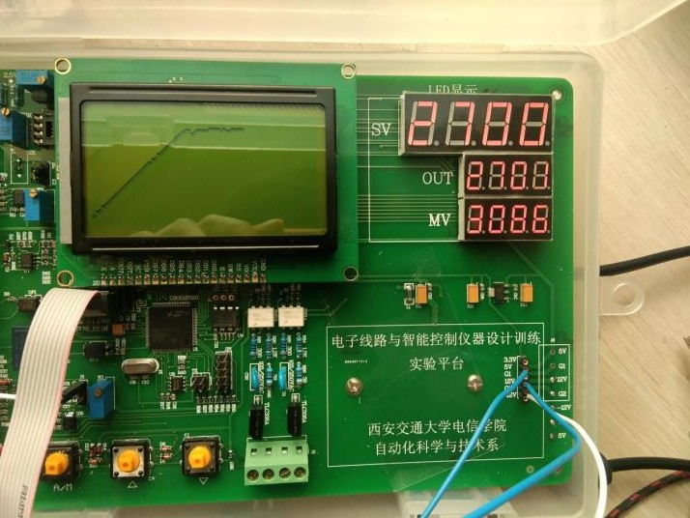

1. 数码管显示

显示霍尔电压的设定值、测量值和控制电压。

1. PID 自动控制

（1）设置霍尔电压的设定值，通过物理通道得到的霍尔电压值进入 PID 环节（软件实现），把物理通道得到的霍尔电压与设定值进行比对，若是小于设定值，则增大，若是大于设定值，则减小。直到得到的霍尔电压与设定值相同。

（2）PID 参数作用：比例控制：控制放大倍数；

积分控制：消除稳态误差；

微分控制：预测误差趋势，抑制误差，但容易产生超调量。

（3）控制算法选择：PID 算法，查阅资料，确定这种控制对象选用增量式 PID 算法还是位置式PID 算法？

1. 硬件准备：按附录所给资料接线，确认无误后上电。

**任务 2.2 温度控制系统功能的设计与实现**

要求采用基于 C8051F020 智能控制器作为温度控制系统的核心部件，来实现对温度的自动控制与可调，系统电路由温度信号采集、PWM 调节、温度控制、显示等部分组成。用温度的采样值与温度设定值进行比较后，采用闭环控制原理，用 PID 控制算法，通过调试整定比例系数、积分系数和微分系数，计算出 PWM 的占空比，从而实现温度的调节控制，设定温度、测量温度、占空比分别显示控制器的三组数码管上，温度的调节曲线显示在控制器的液晶屏上（12864 液晶），温度的测量值显示在控制对象的液晶屏上（采用 12864 液晶），设计时控制温度范围为 0~100℃，为了同学们安全和可操作性，温度范围为室温~50℃。要求必须包含三组数码管、液晶屏、键盘、AD\DA 等模块的训练，保存记录几组 PID 参数整定下的控制曲线图并分析比例、积分、微分作用。

编程提示：

（1）液晶屏显示界面

一级菜单：

个人信息

温度控制系统

P、 I、D 参数设定启动系统

P、I、D 参数设定二级菜单：

P：00 I：00 D：00

启动系统后的二级菜单：

启动加热停止加热

注：启动加热→液晶屏显示温度变化曲线（此状态下可以增加减小温度设定值）

停止加热→自然冷却复位到初始状态（室温），液晶屏回到主界面。

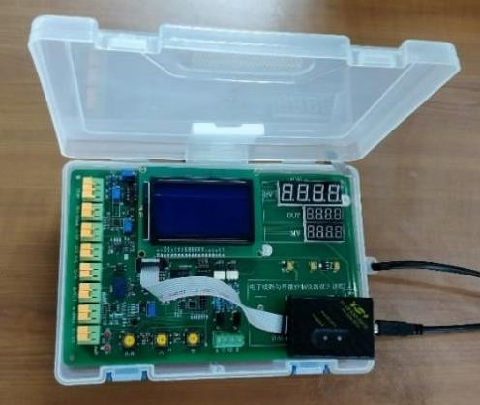附录 **I** 智能控制器

图 **1** 智能控制器实物

D:\电子线路实验资料\2023-2024（1）电子线路设计训练专题实验1\电子线路实验电路图.EMF

图 **2** 智能控制器原理图

附录 **II** 模拟直升机垂直升降控制系统

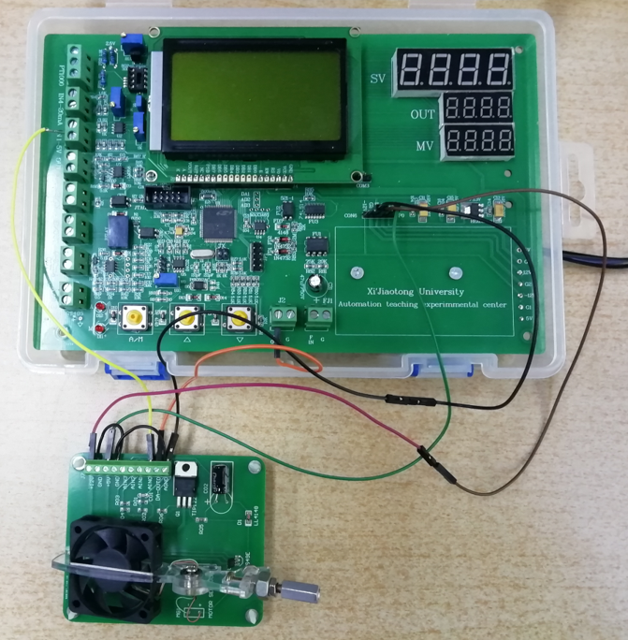

图 **3** 模拟直升机垂直升降控制系统实物

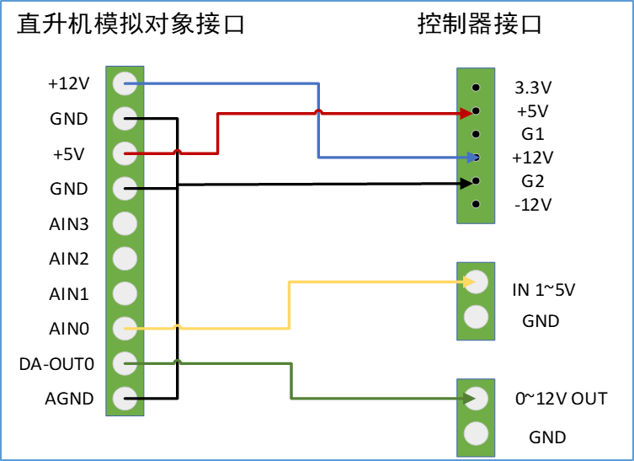

图 **4** 直升机垂直升降模拟对象接口

表 **1** 直升机垂直升降模拟对象接口说明

|  |  |  |
| --- | --- | --- |
| 引脚号 | 参数 | 功能 |
| 1 | VCC +12V | +12V 电源 |
| 2、4 | GND | 地线（数字） |
| 3 | VCC +5V | +5V 电源 |
| 5 | AIN3 | 空 |
| 6 | AIN2 | 空 |
| 7 | AIN1 | 空 |
| 8 | AIN0 | 模拟量检测端子，霍尔传感器电路输出检测端子。 |
| 9 | DA-OUT0 | 模拟量控制信号端子，螺旋桨电机电压控制端子。 |
| 10 | AGND | 地线（模拟） |

附录 **III** 温度控制系统

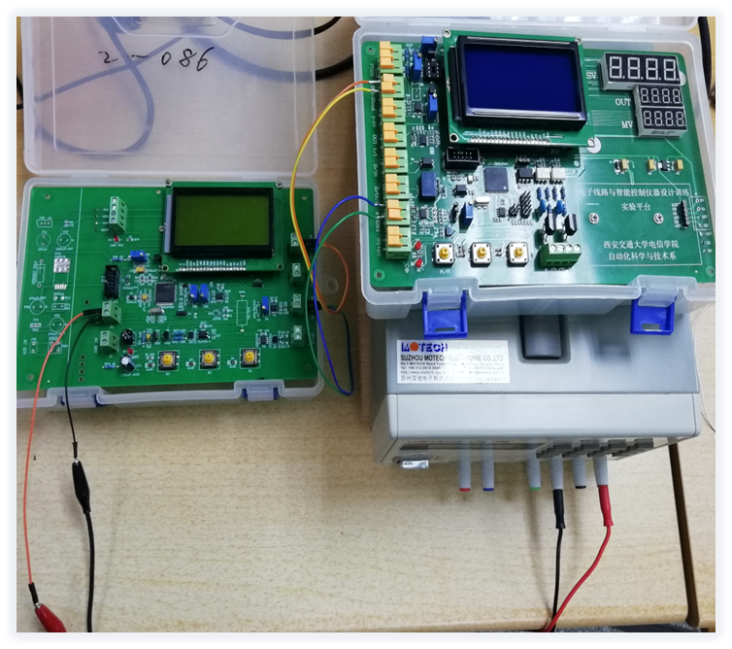

图 **7** 温度对象温度控制系统

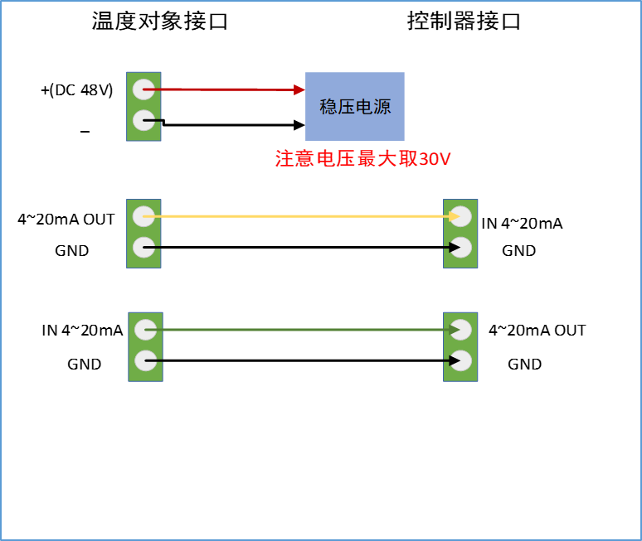

图 **8** 温度对象温度控制系统接线图

C:\Users\Lenovo\Desktop\证书\tem1.EMF

图 **9** 温度对象

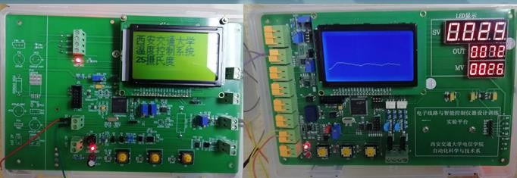

（3）数码管显示

三组数码管分别显示温度设定值、测量值、占空比。